Преподаватель | Кудашева Лариса Викторовна
Учебная дисциплина | Гармония
Специальность | 53.02.05 Сольное и хоровое народное пение
Курс | 3
Дата занятия | 30.04.2020
Тема Отклонения в тональности первой степени родства.

ТИПЫ ТОНАЛЬНЫХ СООТНОШЕНИЙ

Тональный план произведения – это порядок чередования тональностей. Есть тональность главная и побочные (подчиненные) – побочная Т, побочная D, побочная S.
Существует 3 типа тональных соотношений:
- Отклонение – кратковременный переход в новую тональность без закрепления в ней.
- Модуляция – переход в новую тональность и завершение в ней музыкального построения (обычно полная совершенная каденция)
- Сопоставление – появление новой тональности на границе 2х музыкальных построений после цезуры, без перехода.
Отклонение
Главный признак отклонения – отсутствие заключительной каденции. После отклонения следует возврат к главной тональности или новое отклонение.
Виды отклонений:
- автентическое – с помощью побочной D (например, D→ VI)
- плагальное - с помощью побочной S (например, S→ II)
- отклонение через полный гармонический оборот (например, SD→ II)

Наиболее распространенным является автентическое отклонение, т.е. через побочную D.
Побочная D – это аккорд, который является доминантой к временной Т. Она обычно диссонирующая, может быть в виде: D53, D7, VII7 c обр. При этом сам D7 обычно не используется, лучше – его обращения.

Появление побочных доминант обычно сопровождается хроматизмами, которые создают новые тяготения. Внешним признаком отклонения может быть хроматизм в мелодии (сопрано), но это не обязательно. Хроматизм нередко появляется в одном из средних голосов или в басу.
Правила введения побочных доминант.
- Голосоведение плавное
- Соединение гармоническое
- Правильно разрешаем септиму!
- Хроматический ход – в одном голосе Удвоенный звук идет противоположно на тон или полутон. Это правило известно из темы DD. Как исключение допускается ход на терцию в басу (иногда в среднем голосе).
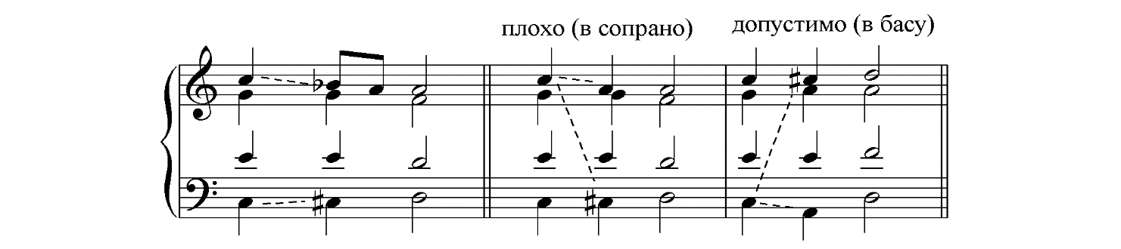
- Побочная D должна находиться на более слабой доле, чем побочная тоника.
Совокупность аккордов диатонической системы, обогащенной побочными доминантами и субдоминантами родственных тональностей, образует хроматическую систему

Практическое задание 1.
Играть, переписать, подписать цифры обращений в аккордах.

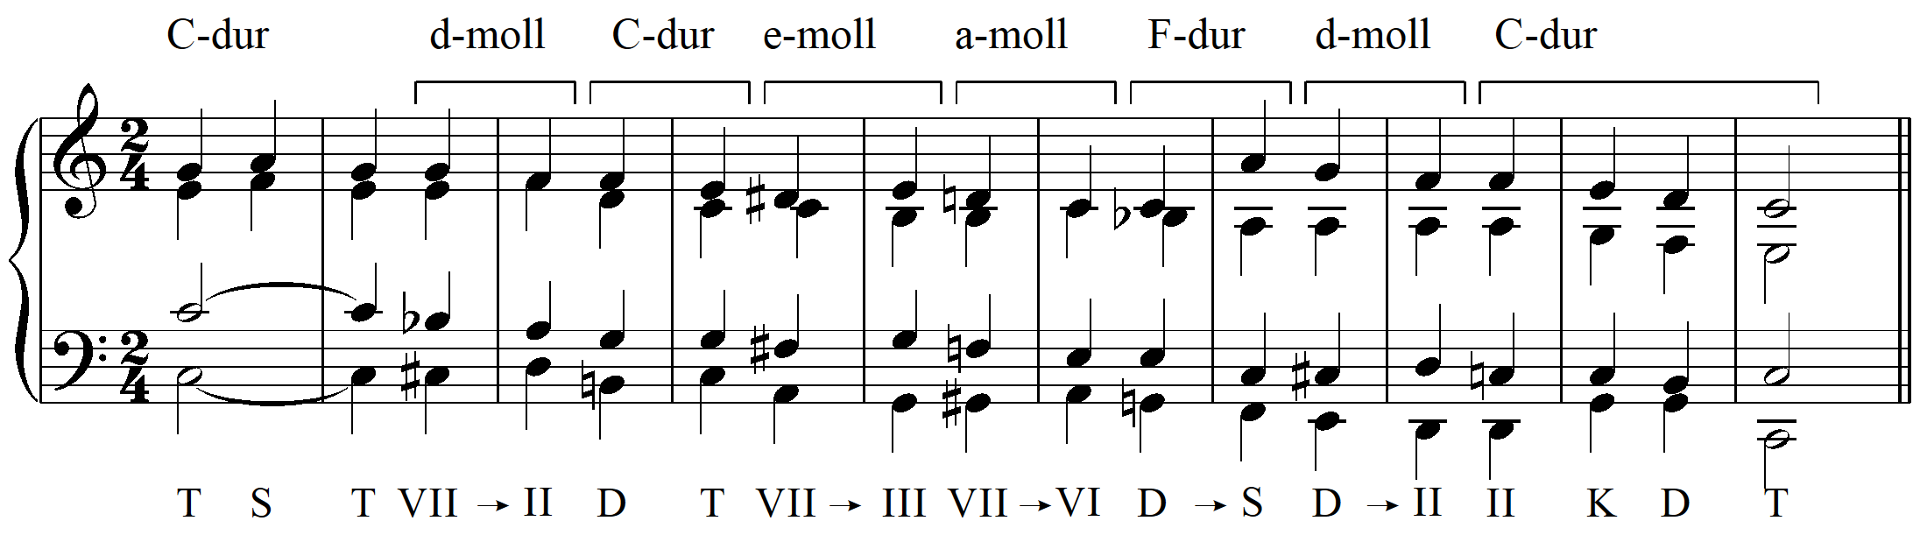

Практическое задание 2.
Подписать аккорды и тональности отклонений. Играть.

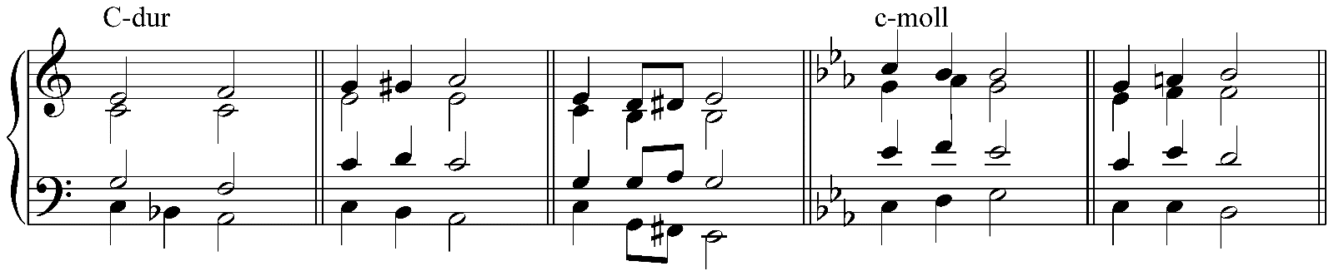

Учебные материалы:
- И. Дубовский, С. Евсеев, И. Способин, В. Соколов. Учебник гармонии. М.: Музыка, 1999 – тема 32.

Абызова Е.Н. Гармония. М.: Музыка, 2007 - тема 32.

